THAM GIA HỘI THI GIÁO VIÊN DẠY GIỎI CẤP QUẬN

MÔN CÔNG NGHỆ NĂM HỌC 2020-2021
Sáng ngày 19/03/2021, cô giáo Nguyễn Thu Huyền- Tổ trưởng tổ Khoa học tự nhiên đã thực hiện tiết dự thi với bài dạy Tiết 33: Vai trò và nhiệm vụ phát triển chăn nuôi môn Công nghệ lớp 7.
Cô giáo đã có sự đầu tư, chuẩn bị chu đáo từ quá trình soạn giáo án đến việc lựa chọn phương pháp giảng dạy, sử dụng thành thạo công nghệ thông tin, giáo cụ trực quan giúp hỗ trợ bài giảng thêm sinh động. Trong tiết học, cô giáo đã sử dụng nhiều kỹ thuật dạy học trong việc phát triển năng lực cho học sinh và ứng dụng công nghệ thông tin hiệu quả. Các kĩ thuật này giúp học sinh học tập một cách linh hoạt , chủ động tìm hiểu kiến thức, hoạt động nhóm, trao đổi khám phá nội dung của bài học một cách chủ động và áp dụng vào cuộc sống thực tiễn.
Các hoạt động được tổ chức hợp lý, làm thay đổi trạng thái của người học, mang lại năng lượng tích cực. Các con được tự mình đóng vai những người nông dân tài ba xây dựng mô hình trang trại mơ ước. Không khí lớp học rất sôi nổi, học sinh được chia sẻ, được lắng nghe, được bày tỏ quan điểm của mình một cách thoải mái, tự tin, không bị gò bó. Cô giáo hướng dẫn, tổng hợp và chốt những kiến thức trọng tâm. Do đó, học sinh nắm và nhớ kiến thức rất lâu. Đặc biệt hơn, thông qua việc tìm hiểu, khám phá tri thức, học sinh còn được rèn luyện nhiều kỹ năng, giá trị sống như kỹ năng làm việc nhóm, kỹ năng thuyết trình, kỹ năng phỏng vấn, kỹ năng sử dụng công nghệ thông tin, kỹ năng quan sát, lắng nghe, chia sẻ và tôn trọng ý kiến của người khác,.... Từ đó, học sinh có nhiều trải nghiệm, hiểu nhau hơn và đoàn kết gắn bó hơn. Những kiến thức trong bài học tưởng chừng như khô khan, xa lạ nhưng qua bài giảng của cô giáo đã giúp học sinh nhận thấy thật hữu ích trong thực tế cuộc sống hàng ngày đặc biệt trong thời đại công nghệ 4.0 và thấy yêu thích môn học hơn.
Một số hình ảnh trong tiết dạy:
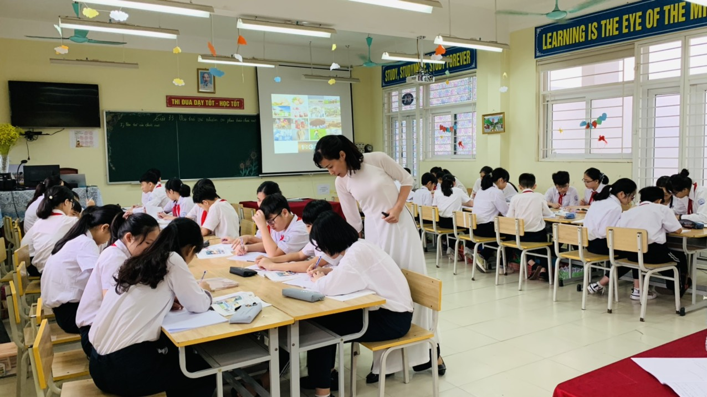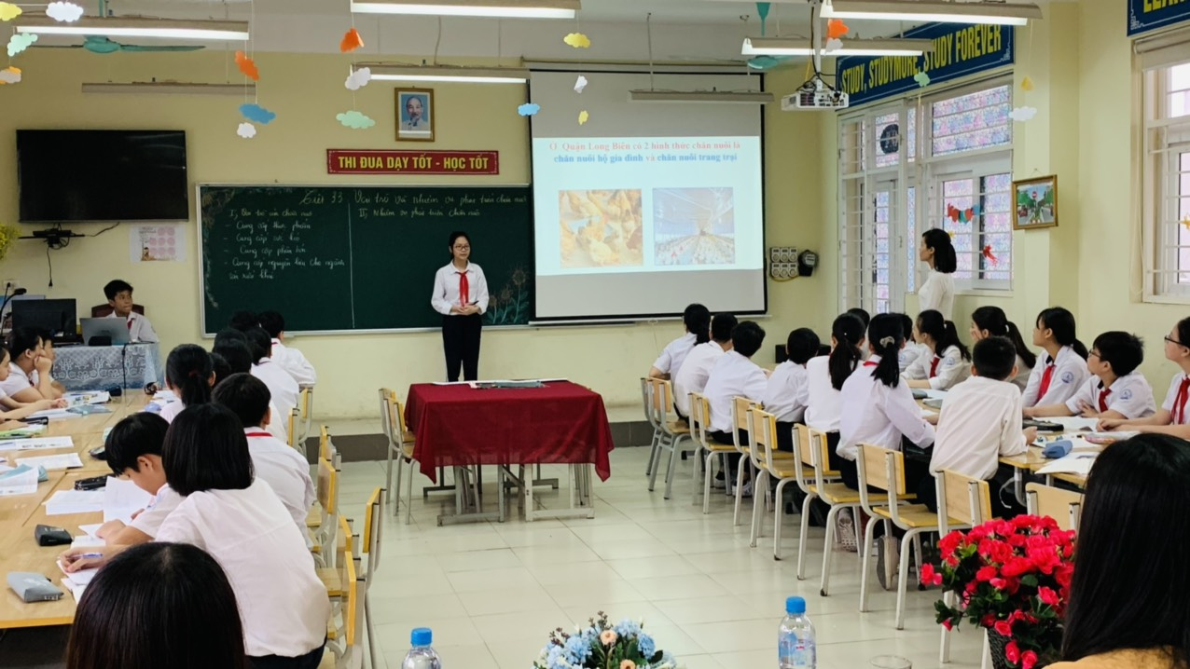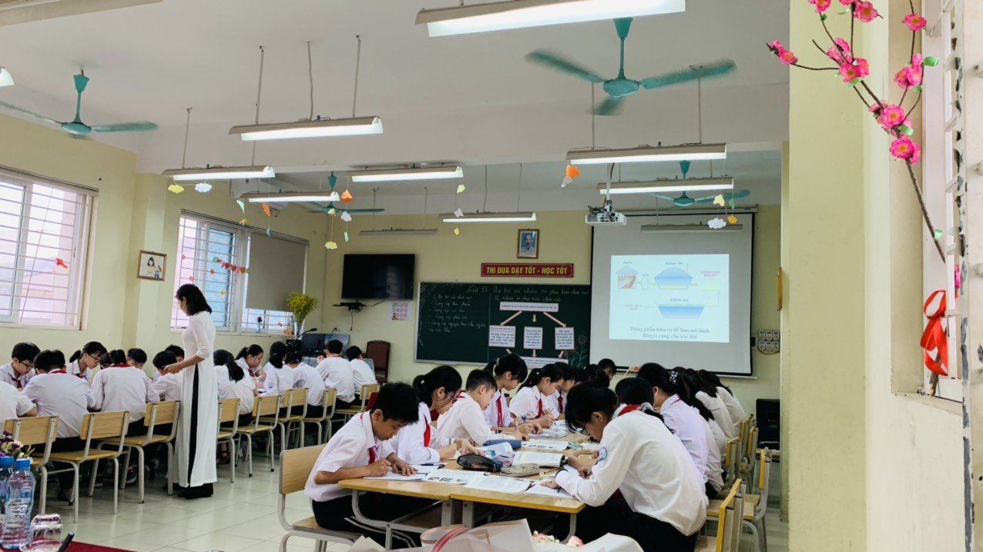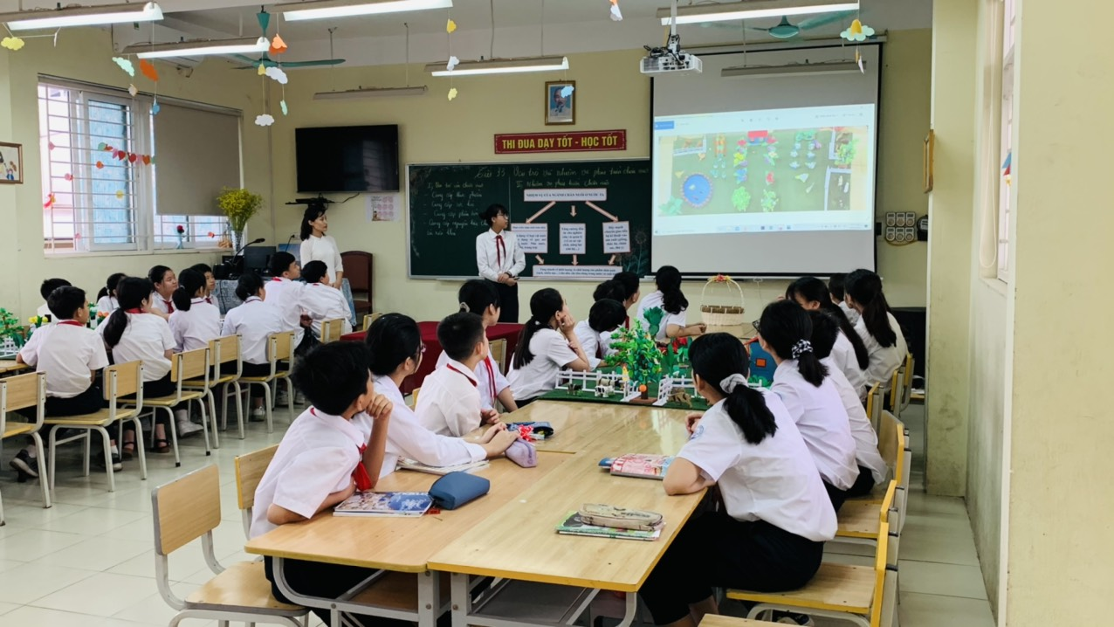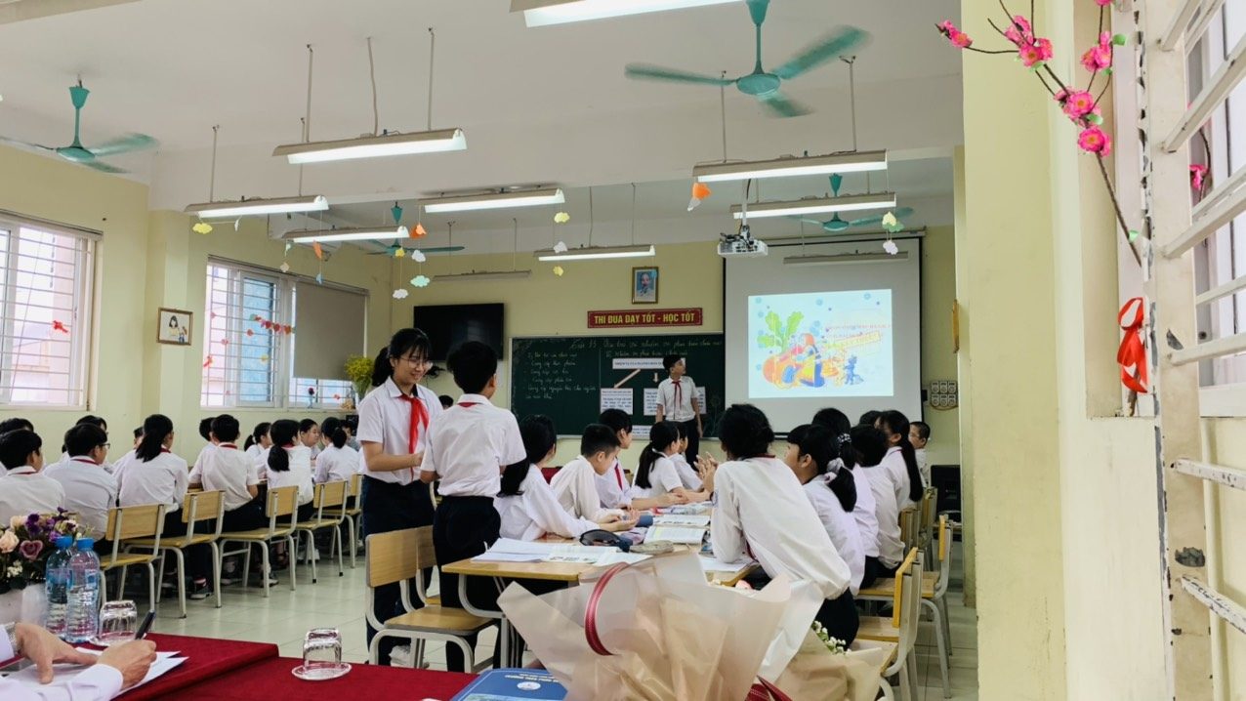
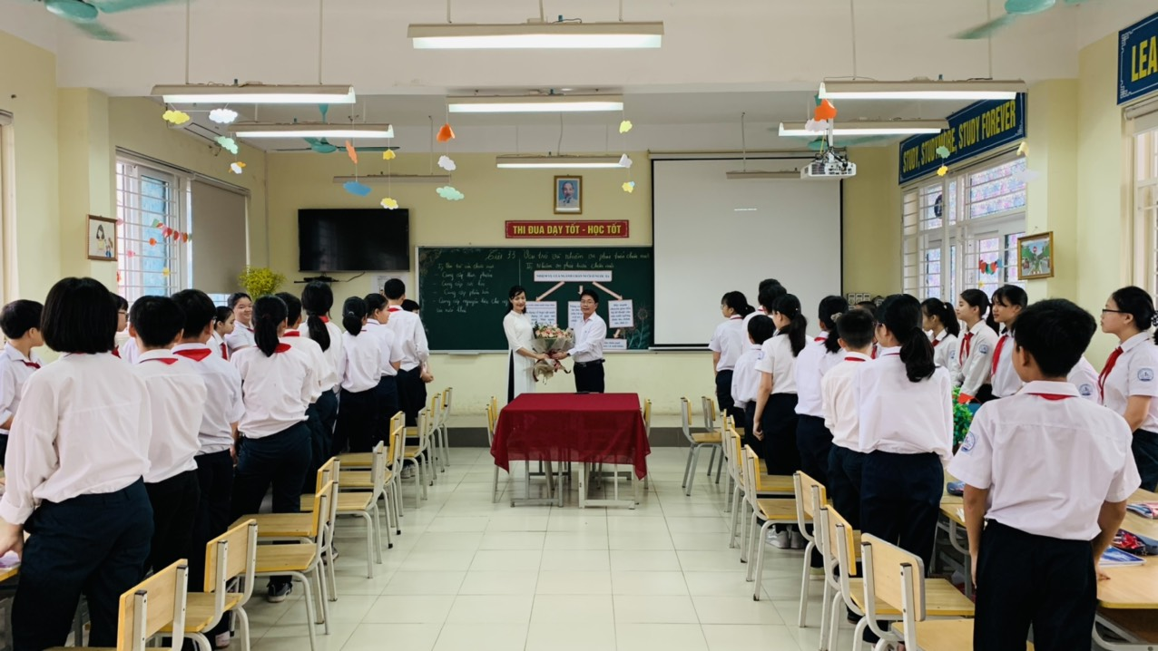

Tác giả: Nguyễn Phượng Hồng

